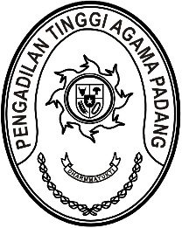
PENGADILAN TINGGI AGAMA PADANG
Jl. By Pass KM 24 Anak Air, Telp. (0751) 7054806, Fax. (0751) 40537
Homepage : www.pta-padang.go.id, e-mail : admin@pta-padang.go.id

PADANG - 25171

Nomor : W3-A/ /OT.00/12/2021 15 Desember 2021
Lampiran : -
Perihal : Undangan Pembinaan dan Pemeriksaan
Teknis Administrasi Yustisial

Yth.
- Hakim Tinggi PTA Padang;
- Panitera Pengganti PTA Padang

Dalam rangka pengembangan kompetensi pada bidang kehakiman dan kepaniteraan di lingkungan Pengadilan Tinggi Agama Padang, Pengadilan Tinggi Agama Padang akan menyelenggarakan Pembinaan dan Pemeriksaan Teknis Administrasi Yustisial, yang Insya Allah akan dilaksanakan pada:

Hari/Tanggal : Kamis, 16 Desember 2021
Pukul : 09.00 WIB s.d. selesai
Tempat : Santika Premiere Hotel Padang
Jalan Jenderal A. Yani No.20, Kota Padang

Demikian disampaikan dan terima kasih.

Wassalam,
Ketua,

Zein Ahsan

